Министерство науки и высшего образования РФ

Севастопольский государственный университет

Кафедра информатики и управления в технических системах

ОТЧЕТ

по лабораторной работе №2

СРЕДСТВА МАНИПУЛИРОВАНИЯ ДАННЫМИ ЯЗЫКА SQL

по дисциплине «Теория баз данных»

Выполнил:

Студент группы ИВТ/б 22-о

Черняев Н.Г.

Проверил:

Лебедева М.А.

г. Севастополь 2019

**Цель работы**

Изучение операторов INSERT, UPDATE, DELETE и простейших форм оператора SELECT.

**Вариант №22**

Задание.

Открыть в phpMyAdmin созданную в л/р №1 базу данных, содержащую одну таблицу Курс Лечения.

Используя интерфейсные свойства оболочки phpMyAdmin, добавить в таблицу не менее 10 записей произвольного содержания, но имеющих смысловое значение. В 4-5 записях содержимое поля должно соответствовать условию - Метод лечения = ‘Хирургия’.

Вызвать диалог SQL-редактора программы phpMyAdmin. Ввести 4-5 запросов для добавления записи в таблицу, при этом среди них обязательно должны быть запросы:

• на добавление одного кортежа в таблицу;

• на добавление одновременно нескольких кортежей в таблицу.

Изменить содержимое полей последней введенной записи с помощью SQL-запроса.

Изменить содержимое любого поля всех записей, удовлетворяющих условию Метод лечения = ‘Хирургия’, с помощью SQL-запроса.

Удалить все записи, удовлетворяющие условию, с помощью SQL запроса.

**Ход работы**

Откроем таблицу Курс Лечения из первой лабораторной работы и добавим еще 7 записей к существующим трем. При этом сделаем 4 записи, в которых Метод лечения = ‘Хирургия’.

После проделанных действий таблица будет выглядеть следующим образом:

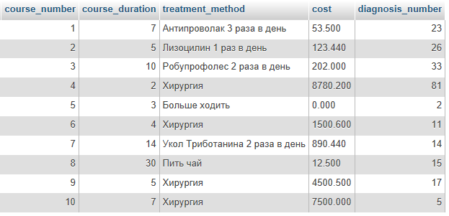

С помощью SQL запроса добавим 1 кортеж в таблицу.



С помощью SQL запроса добавим еще 4 кортежа в таблицу.

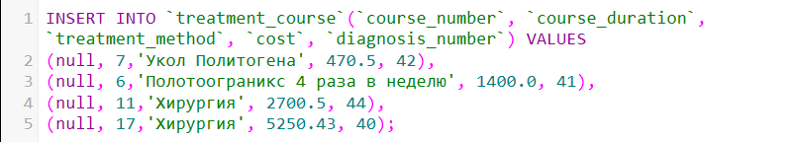

После проделанных действий таблица будет выглядеть следующим образом:

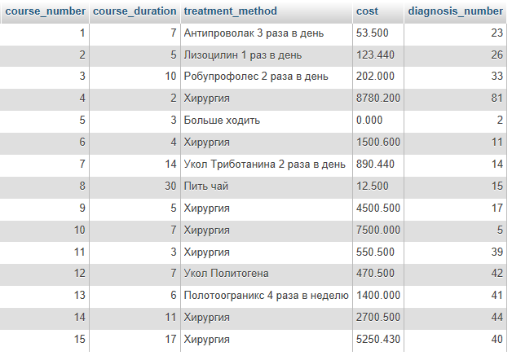

С помощью SQL запроса изменим содержимое полей последней введенной записи.

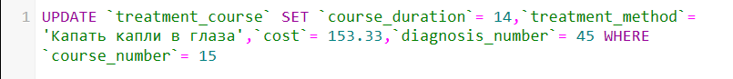

После проделанных действий таблица будет выглядеть следующим образом:

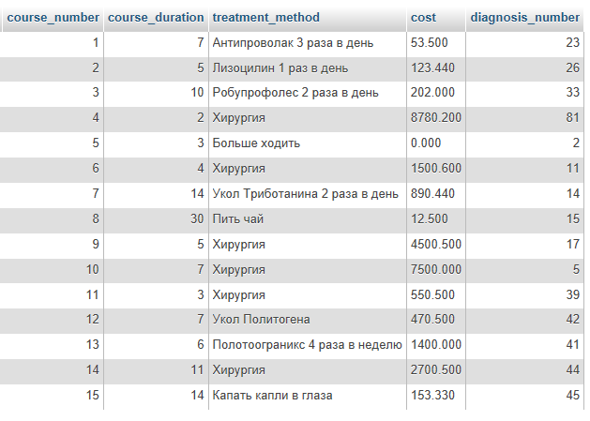

С помощью SQL-запроса измении содержимое поля стоимость всех записей, удовлетворяющих условию Метод лечения = ‘Хирургия’.



После проделанных действий таблица будет выглядеть следующим образом:

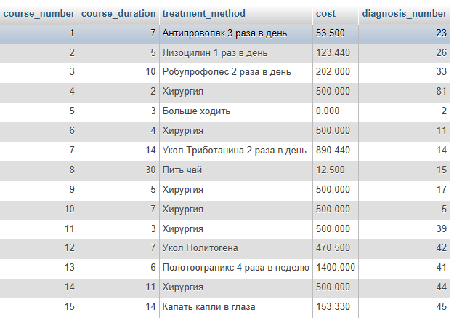

С помощью SQL запроса удалить все записи, удовлетворяющие условию Метод лечения = ‘Хирургия’.



После проделанных действий таблица будет выглядеть следующим образом:

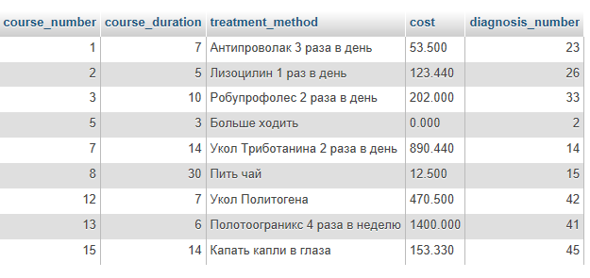

**Выводы**

В данной лабораторной работе были изучены операторы INSERT, UPDATE, DELETE и простейшие формы оператора SELECT. Были получены практические навыки работы с данными операторами.